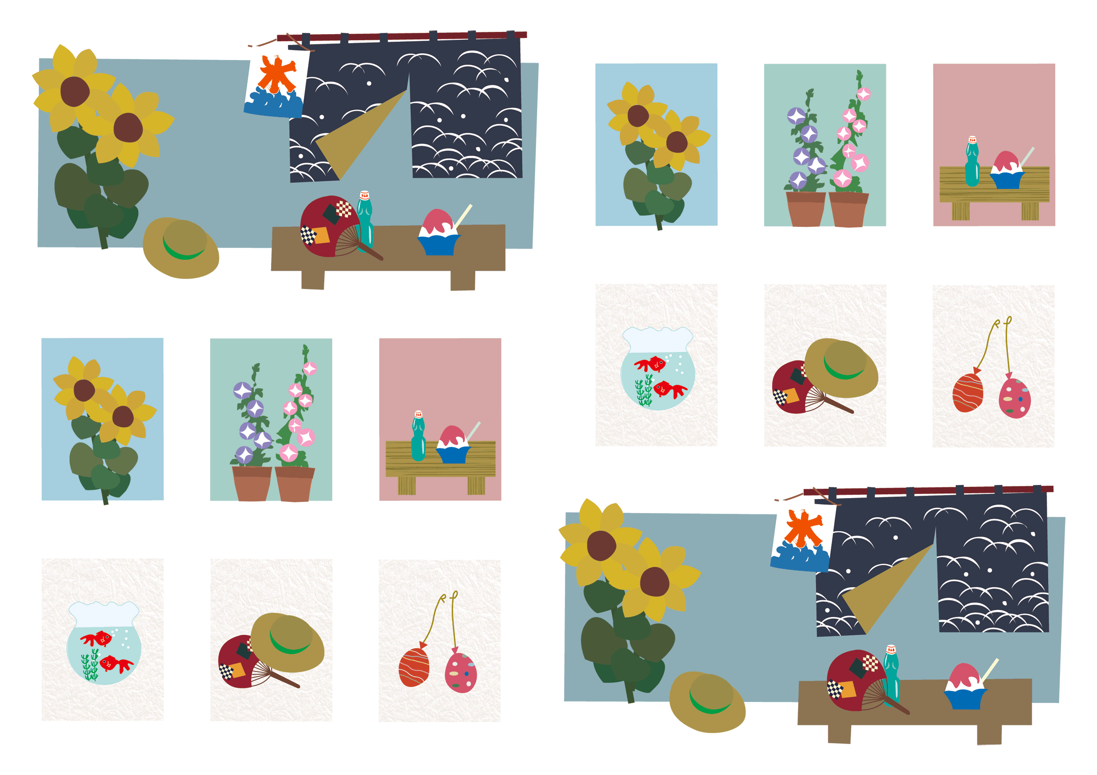

※このシート1枚でせんすの表と裏のデザインができます。お好みの組み合わせで作ってください。